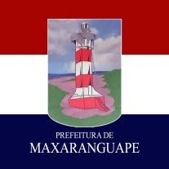

ESTADO DO RIO GRANDE DO NORTE
PREFEITURA MUNICIPAL DE MAXARANGUAPE
GABINETE DO PREFEITO

TERMO DE DISPENSA LICITAÇÃO Nº. 20210325001.

Fica reconhecida e ratificada a dispensa de licitação da despesa abaixo especificada, em observância ao art. 24, II, da Lei Federal n.º 8.666/93 e em consonância com o parecer jurídico acostado aos autos, conforme art. 38, VI, do referido diploma legal.

OBJETO: Aquisição de material odontológico permanente para atender a demanda das unidades de Saúde Bucal do Município de Maxaranguape/RN.

CONTRATADO: SAÚDE DOCTOR COMÉRCIO LTDA
CNPJ/CPF: 11.511.020/0001-43
VALOR: R$ 17.020,00 (Dezessete Mil e Vinte Reais)

Maxaranguape/RN, em 07 de abril de 2021.

Reconhecimento e Ratificação:

LUÍS EDUARDO BENTO DA SILVA
Prefeito

